Ir dentro da pasta em que queremos armazenar o arquivo

Adicionar um arquivo chamado Clientes

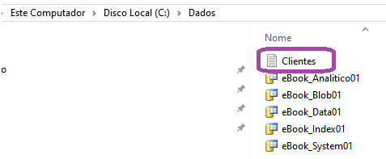

Em seguida selecionar com o botão direito em Conection Manager e selecionar NEW flat Files

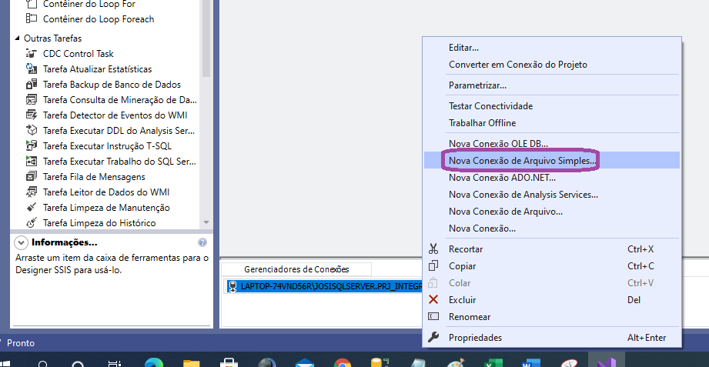

Será habilitada a seguinte tela

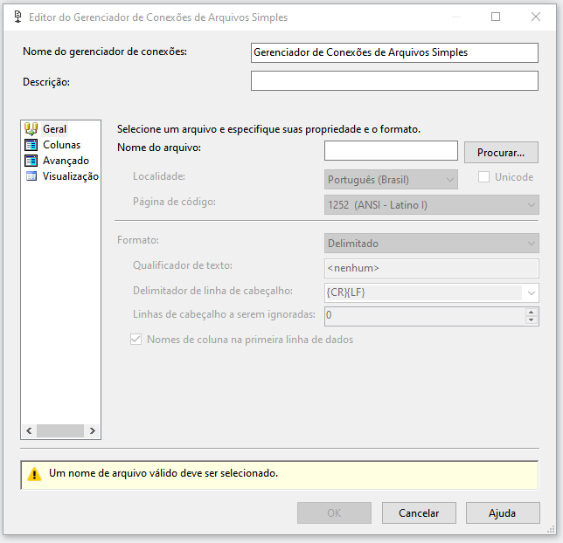

Incluir o nome de ‘FF_Clientes’ e adicionar o arquivo que foi criado.

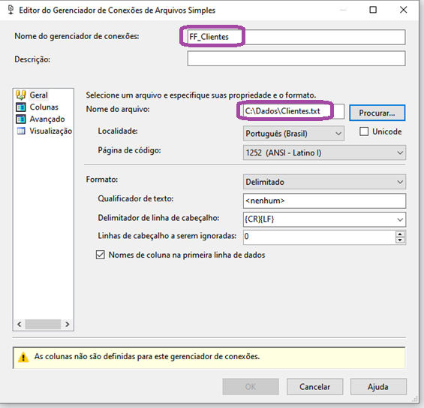

Informar as colunas que serão utilizadas, para que o sistema consiga fazer o De/Para.

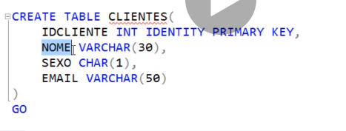

Cancelar o conector com o arquivo criado

Acessar o Fluxo de Dados e selecionar ‘Destino de arquivo Simples’

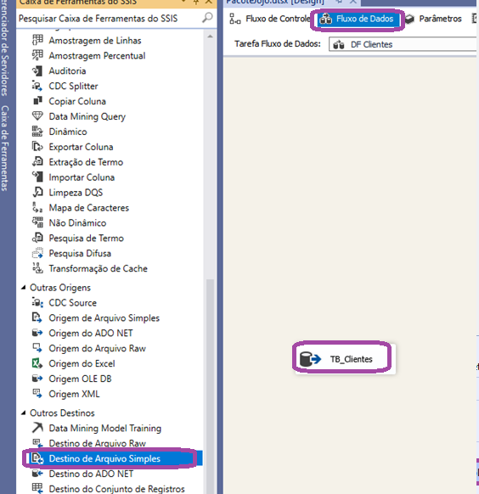

Clicar e arrastar

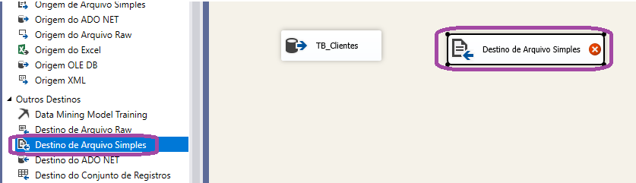

Sequencia Lógica

1. Criar o conector com o Banco
2. Depois de Criar o Banco, criei a Task
3. Depois eu Linkei a Task com o conector
4. Depois criar o conector de arquivo
5. Linkar a TB_Clientes ao Flat File Destination

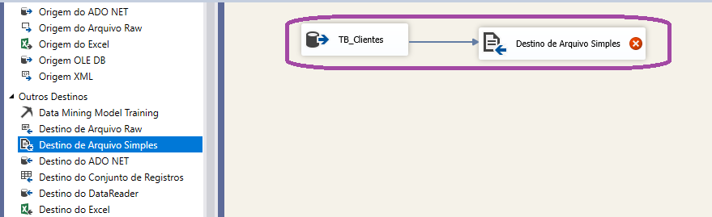

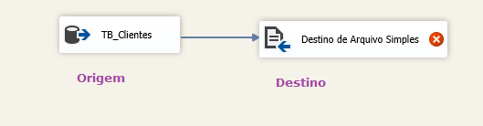

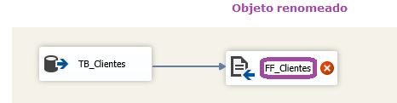

Dar um duplo clique no meu objeto Destino

A seguinte tela é habilitada

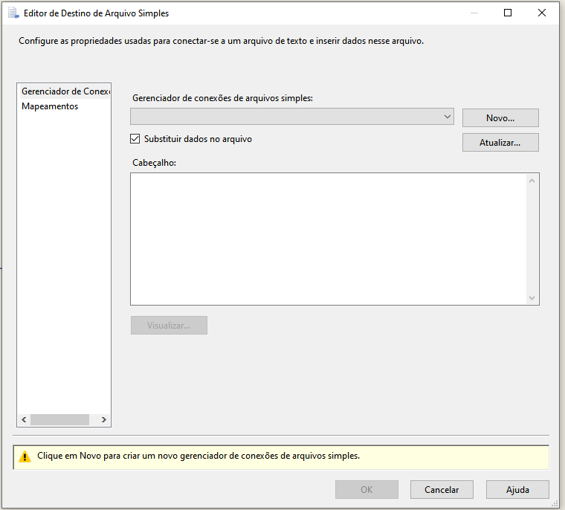

Selecionar Novo

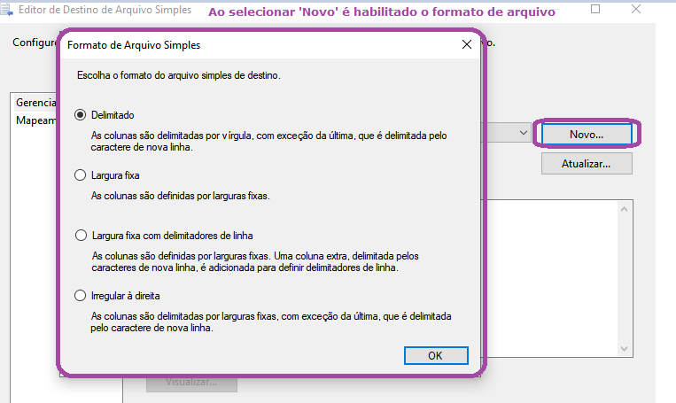

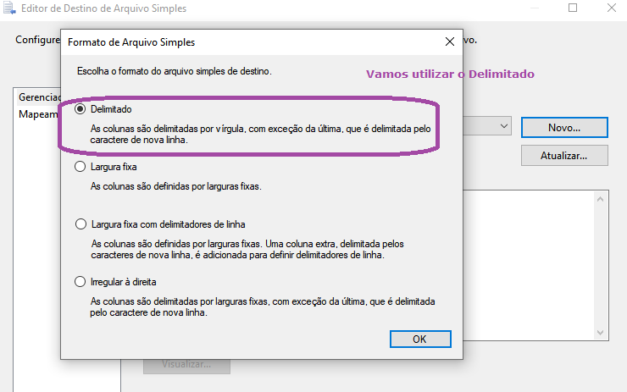

Após escolher o delimitador a tela de Gerenciador de Conexões de Arquivos é habilitada.

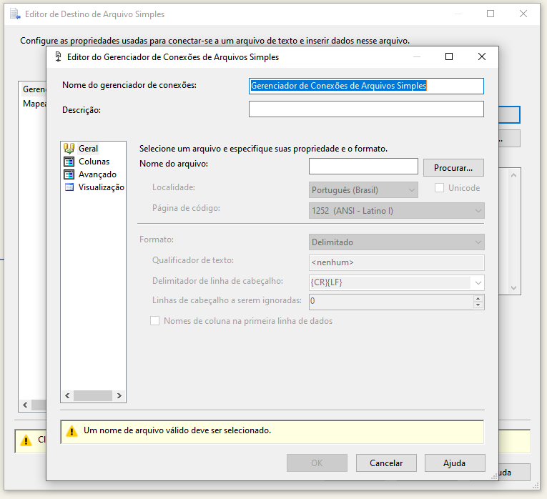

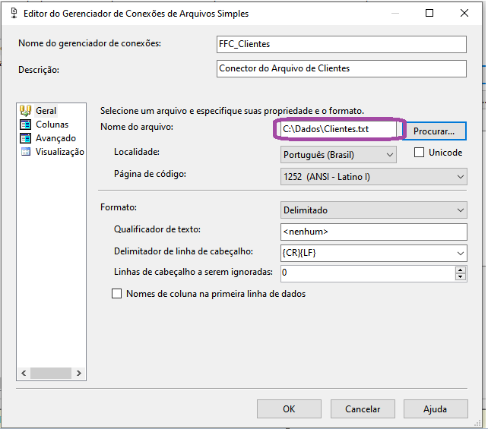

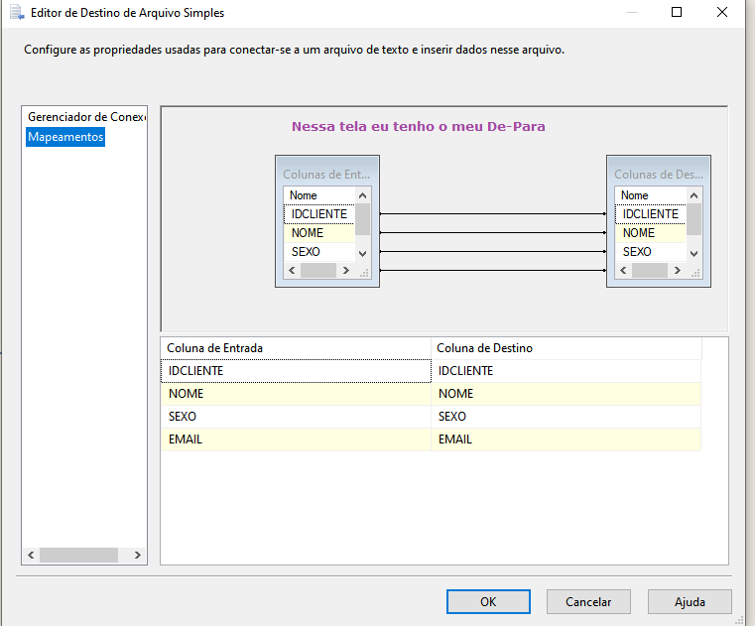

Após a definição o erro deixou de ser apresentado

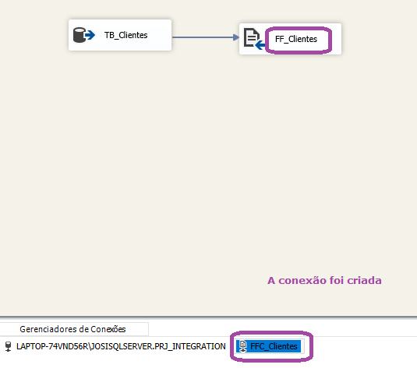

Como executar esse cara?

Para executar botão direito em cima do pacote e Execute Package

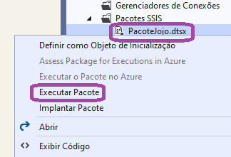

A execução foi concluída com êxito

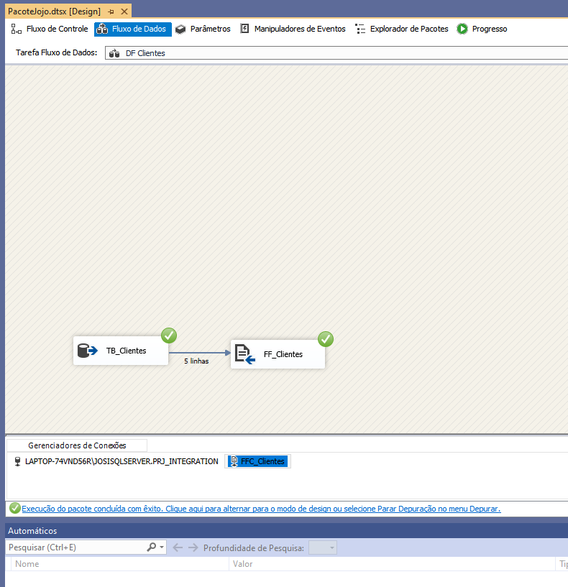

As informações foram salvas no arquivo

